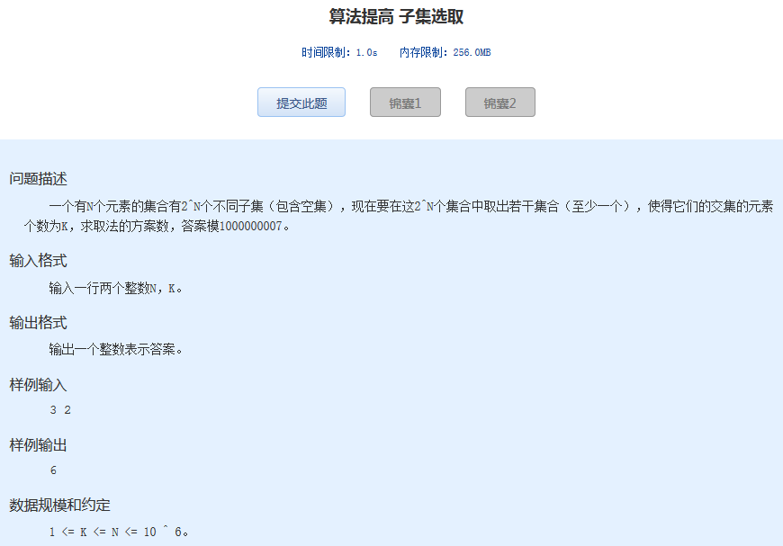算法提高 子集选取
时间限制：1.0s 内存限制：256.0MB

问题描述
一个有N个元素的集合有2^N个不同子集（包含空集），现在要在这2^N个集合中取出若干集合（至少一个），使得它们的交集的元素个数为K，求取法的方案数，答案模1000000007。
输入格式
输入一行两个整数N，K。
输出格式
输出一个整数表示答案。
样例输入
3 2
样例输出
6
数据规模和约定
1 <= K <= N <= 10 ^ 6。

